Утверждаю
Начальник Управления культуры
МР Благоварский район
Республики Башкортостан
__________________Насыров И.Ф.

Публичный отчет
о деятельности муниципального бюджетного учреждения культуры
Центральная модельная библиотека
за 2023 год

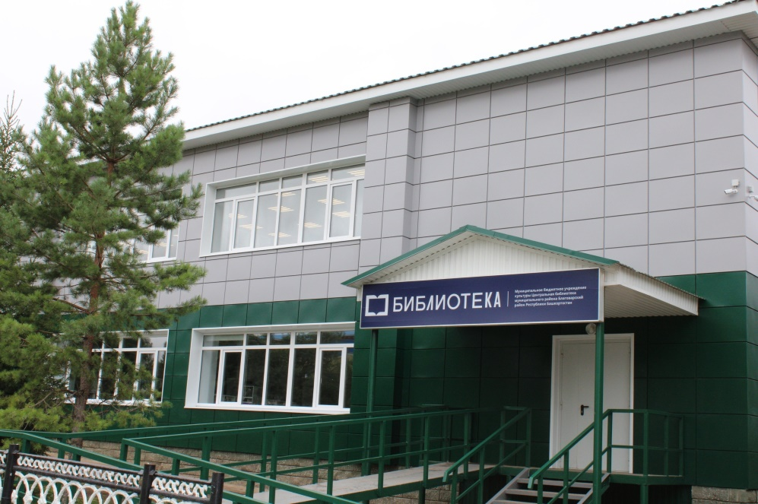

Благоварская ЦБС в цифрах
Библиотечное обслуживание населения на территории Благоварского района организует и обеспечивает Центральная модельная библиотека и 14 сельских библиотек филиалов. Это Балышлинская, Благоварская, Каргалинская, Кашкалашинская, Кучербаевская, Мирновская, Первомайская, Пришибская, Сынташтамакская, Тановская, Удрякбашевская, Шарлыковская, Ямакаевская и Янышевская сельские библиотеки. Семь сельских библиотек имеют статус модельные.
- Благоварская сельская модельная библиотека - информационный центр для детей и подростков с ограниченными возможностями здоровья «Шаг навстречу».
- Балышлинская сельская модельная библиотека - центр краеведческой деятельности «Соединяя прошлое и настоящее».
- Шарлыковская сельская модельная библиотека - информационный центр развития детского чтения и творчества «Вселенная любознательных».
- Первомайская сельская модельная библиотека - центр экологической деятельности «Окружающая среда и здоровье человека».
- Тановская сельская модельная библиотека - центр патриотического воспитания «Юный патриот»
- Пришибская сельская модельная библиотека - центр семейного чтения и детского досуга «Мир на ладошке».
- Ямакаевская сельская модельная библиотека – центр краеведческой деятельности «Возвращение к истокам».
С августа 2020 года центральная библиотека имеет статус библиотеки нового поколения.
Основные задачи деятельности библиотек района в 2023 году:
- содействие населению в образовательной, воспитательной, самообразовательной и интеллектуально – досуговой деятельности;
- обеспечение комфортной библиотечной среды, формирование позитивного имиджа библиотек у населения.
На 01.01.2024 года зарегистрировано 17221 читателей, посетили библиотеки 305890 раз. Книговыдача составляет 318550 экземпляров. За год проведено 2392 мероприятий, выполнено12340 справок.
Единый фонд ЦБС составляет 268536 экземпляров на бумажных и электронных носителях. Электронные издания на съемных носителях 474 экземпляров. В фонд поступило 5590 экз. новых документов. Основным источником пополнения фондов является Национальная библиотека РБ, средства бюджета администрации МР Благоварский район и дары читателей. В этом году благодаря реализации нацпроекта «Культура» было закуплено 3067 экз. литературы на сумму 1 395 500 руб.

В 2023 году в фонд ЦБС поступило 33 названия газет и журналов. (12 названий газет, 21 журналов). В среднем на одну библиотеку выписано 2 названий периодики. Общий объем электронных баз данных 3586 записей. На конец года 6,4 % фонда отражено в электронном каталоге.
В 2023 году в 16 библиотеках района активно работал 42 клуба объединения по интересам самой различной направленности, обеспечивающих организацию досуга пользователей библиотек всех возрастов.
Основные события и проекты года
Вот уже три года Центральная библиотека функционирует как библиотека нового поколения, созданная в рамках национального проекта «Культура». Благодаря современному оборудованию библиотека предоставляет возможность для реализации новых проектов. Посетители применяют творческие идеи на различных мастер классах и творческих занятиях. Активно развивается издательская деятельность: выпускается печатные издания различного формата, что позволяет проводить большую работу по популяризации краеведческих знаний. Увеличилось число и качество проводимых мероприятий, фонд заполнился новинками. Увеличилось посещение библиотеки, особенно категории молодежь.
Активно ведется работа по проекту «Пушкинская карта». Это проект, направленный на то, чтобы молодежь нашей страны могла за счет государства посещать различные культурные мероприятия. В рамке проекта наша библиотека предлагает мастер классы, интеллектуальные игры, квесты, квизы, экскурсии, виртуальные путешествия, лекции. Афиша мероприятий доступна на сайте библиотеки. За 2023 год было проведено 66 мероприятий, билетов было продано на общую сумму 120 000 рублей.
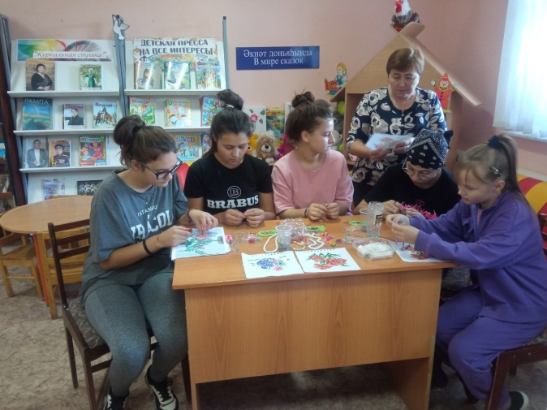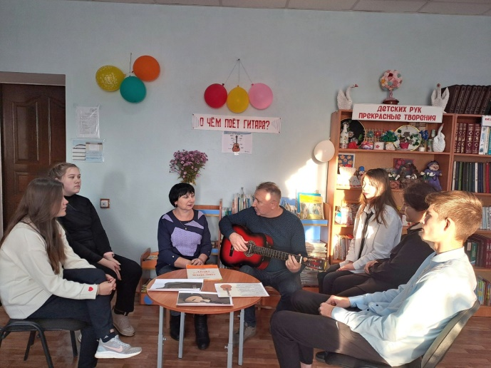
Успешно работает точка концентрации талантов «Гений места». Цель проекта «Гений места» — формирование современной инфраструктуры для развития креативной экономики регионов, создание новых интеллектуальных продуктов на базе локальной идентичности, сохранение культурного наследия и уникальных особенностей территорий России. Точка работает по таким направлениям, как «Искусство», «Музыка», «Образование», «Журналистика и издательское дело». В настоящее время по направлению «Образование» проходят встречи с предпринимателями, которые делятся с ребятами с секретами ведения своего дела, рассказывают, как избежать ошибок, как преодолевать трудностей. Также продолжается работа по направлению «Журналистика и издательское

дело». Проходят мастер классы, творческие встречи с журналистами. Прошли встречи с такими известными журналистами как, Кузбеков Фаниль Тимерьянович, Ганиев Нурлан Рашитович, Баймухаметов Айгиз Гиззатович, с драматургом Наилем Гаитбаевым. В этом же направлении проходят обучающие уроки по компьютерной графике, созданию видеороликов, буклетов, фотографированию. Благодаря реализации проекта «Гений места» увеличилось посещение детей и молодежи на 7%. Если библиотеку в 2022 году посетили 65703, то в 2023 году посетили 69510 детей и молодежи.
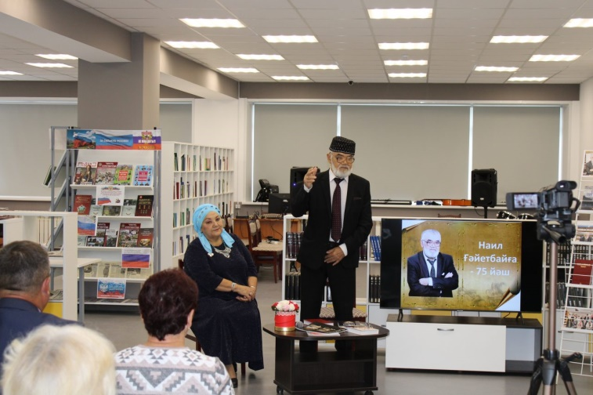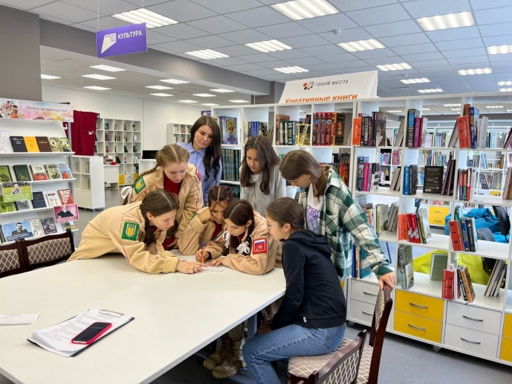
МБУК Центральная модельная библиотека приняла участие во Всероссийском фестивале игр «Айда играть», который прошел с 14 по 17 сентября в городе Уфа. Сотрудники библиотеки представили кукольный спектакль по мотивам русской народной сказки «Гуси- лебеди», показывали мастер-классы по вязанию крючком игрушек. Также дети играли в настольные игры и путешествовали с помощью очков виртуальной реальности. https://vk.com/id278336330?z=video278336330_456239331%2F3e074727aa04527f7d
В рамках молодежной недели цифровых технологий в Центральной модельной библиотеке прошел цикл мероприятий. Заведующая информационным отделом Наиля Викторовна Садыкова познакомила ребят с электронными ресурсами библиотеки: НЭБ, мобильное приложение НЭБ Свет, Президентская библиотека им. Б. Н. Ельцина, Литрес. Куратор точки федерального проекта #ГенийМеста Карина Рамилевна Файзуллина познакомила ребят с данным проектом, который открывает двери в мир креативной и цифровой индустрии. Далее ребята с большим интересом совершили виртуальное путешествие в космос и мир искусства при помощи VR-очков. Директор Центральной модельной библиотеки Светлана Айрасовна Насретдинова провела беседу на тему «Научно-технический прогресс». Ребята узнали, как выглядели в прошлом вещи, которые окружают их в современной повседневной жизни.

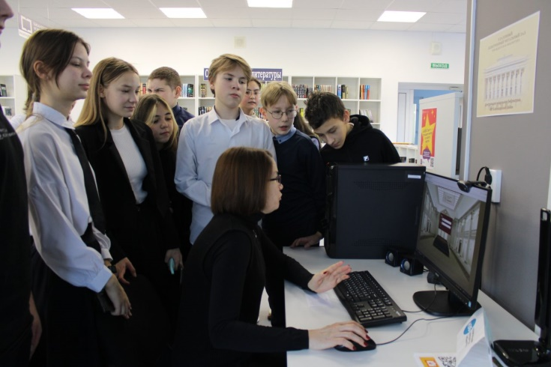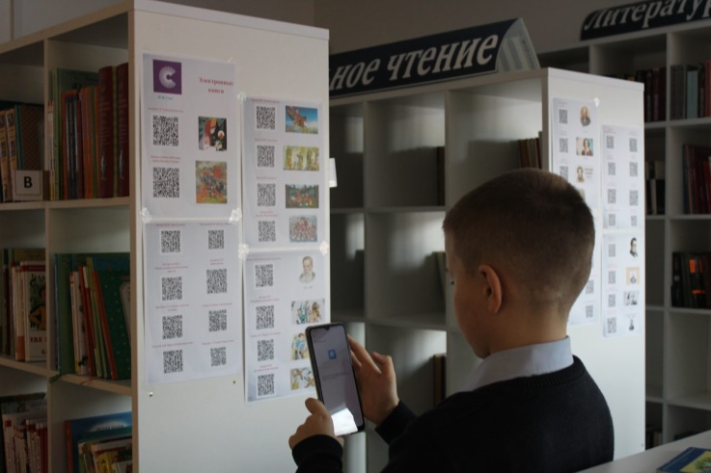

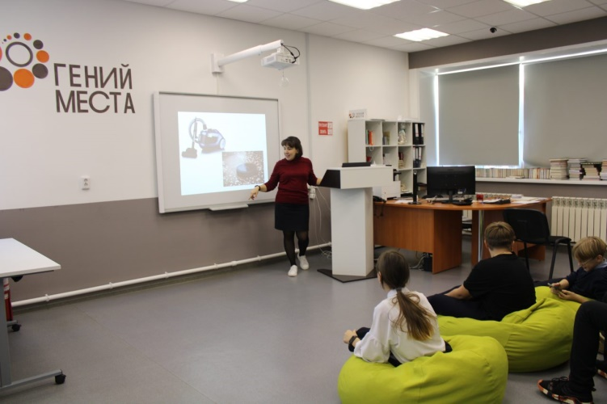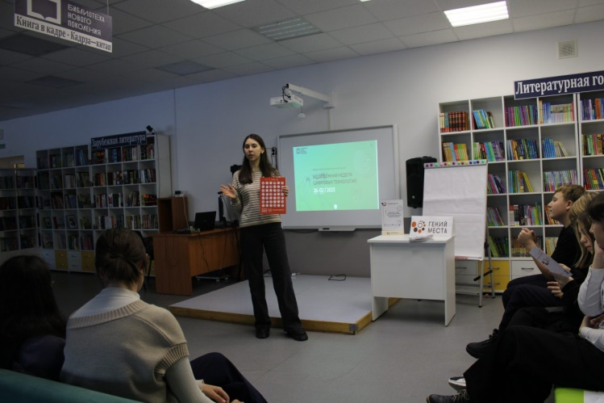
Краеведческая деятельность библиотек в 2022 году велась в рамках районной программы краеведческой деятельности библиотек «Моя малая Родина», действующая на территории муниципального района, а также собственных библиотечных проектов. Главное в краеведческой работе это выявление, сбор, изучение, сохранение документов и предоставление их читателям. Именно библиотека является собирателем, хранителем и проводником культурных традиций. Познакомить читателя с историей родного края, воспитать чувство гордости за славное прошлое своих земляков, с уважением относиться к своим корням, культуре, традициям и обычаям – основная задача библиотеки в краеведческой работе.
25 ноября Центральная модельная библиотека и сельские библиотеки приняли участие в I Открытом фестивале народного творчества «Благовар ҡаурыйы» ( «Благоварское перышко»). На Центральной площади села были развернуты этнодворики, которые представили богатство и убранство культуры Республики Башкортостан. Проводились выставки-продажи изделий декоративно-прикладного искусства от мастеров и ремесленников. Были организованы мастер-классы по различным направлениям, в том числе по приготовлению национальных блюд. Центральная модельная библиотека показала обряд татарского народа «Свадебный сундучок» («Туй бирнэсе сандыгы»). За лучшее оформление этнодворика был вручен Диплом за участие и памятный подарок. Праздник «Благовар ҡаурыйы» направлен на возрождение, сохранение народных традиций, ремесел, национальной кухни народов Республики Башкортостан, а так же на приобщение молодого поколения к культуре и традициям своих народов, расширение межнационального и межрегионального культурного сотрудничества.

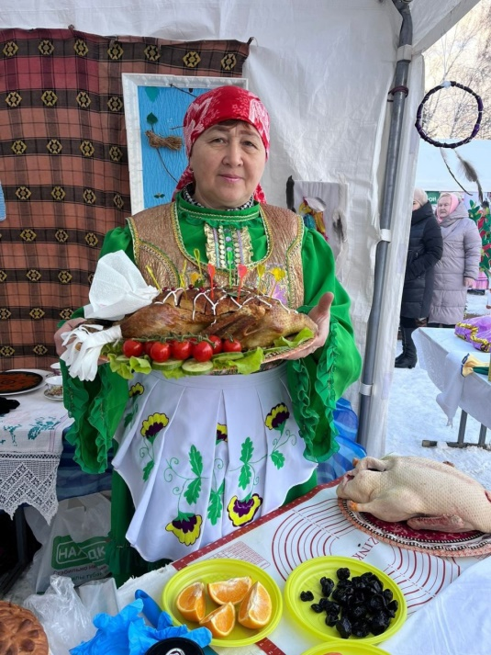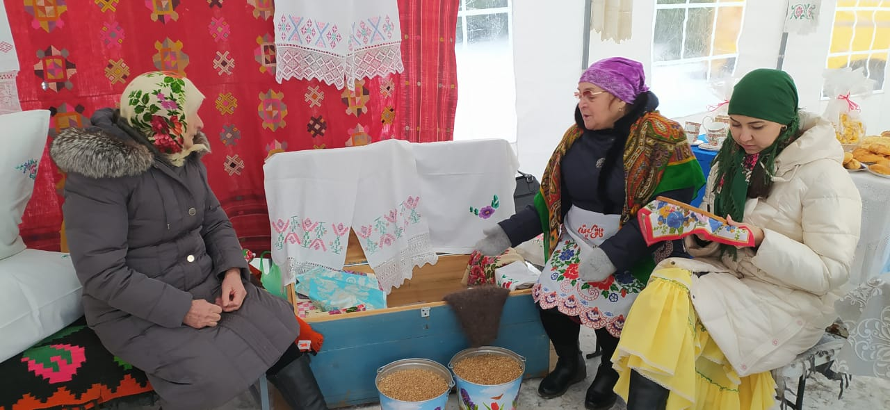
21 ноября в Центральной модельной библиотеке состоялась II районная краеведческая конференция «Родной край: известный и неизвестный» по итогам районного краеведческого смотра-конкурса «Родной край: известный и неизвестный». В работе конференции приняли участие около 50 человек. Среди них учащиеся образовательных учреждений, педагоги, библиотекари. На конференцию было заявлено 11 работ исследовательского характера, 10 из них допущены к защите. Все выступающие продемонстрировали уверенное владение материалом, сопровождали повествование компьютерными мультимедийными презентациями, демонстрациями, наглядно-иллюстративным материалом. В процессе подготовки конференции раскрыты новые страницы истории Благоварского района, его становления и процветания, изучен обширный пласт архивных документов, в том числе из семейных архивов, дан анализ найденных материалов. Проведена большая работа по записи воспоминаний ветеранов войны, тружеников тыла, старожилов села. Собраны новые материалы об истории населенных пунктов района, истории памятников культуры и искусства, о примечательных уголках своей малой родины, о людях, прославивших свой край. Библиотекари района подготовили исследовательские работы по таким темам, как «История здравоохранения Благоварского района» (библиотекарь ЦБ Карина Файзуллина), «Колодец – источник жизни» (библиотекарь Янышевской СБ Аниса Вакилова), «Жизнь и творчество фотохудожника Рамиля Кильмаматова» (библиотекарь Каргалинской СБ Зиля Еникеева» и многие другие. Со всеми работами можно познакомиться на сайте нашей библиотеки (https://blagovarcbs.ru/category/kraevedenie/nahi-izdaniy/)

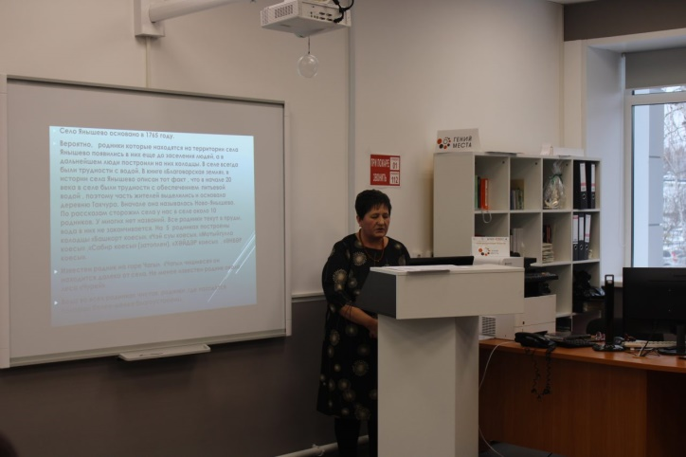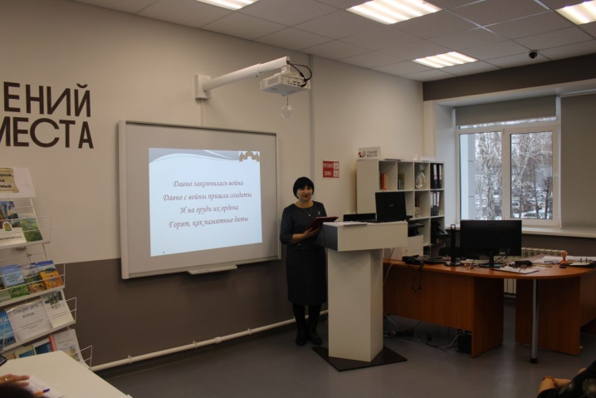
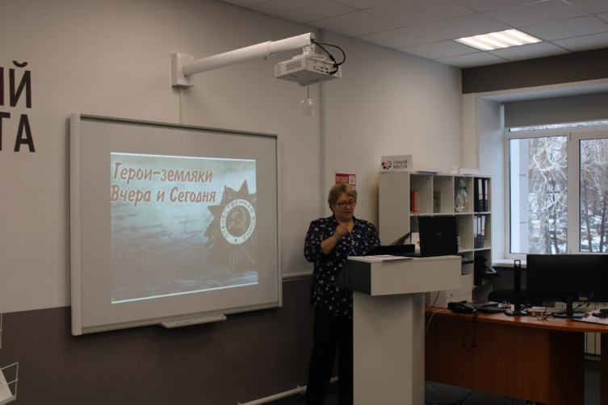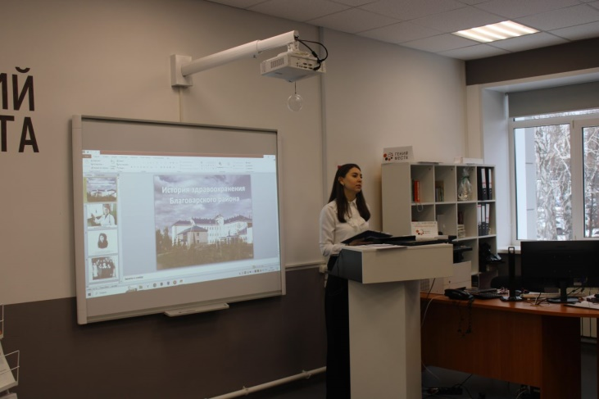
Библиотеки – место встречи ценителей живописи, литературы, музыки. В течение года, ежедневно специалисты организуют выставки творческих людей, литературно – музыкальные композиции, литературные вечера, организуют и личные встречи с ними и мастер-классы.
20 октября в Центральной модельной библиотеке в рамках литературного марафона республиканской газеты «Йэшлек» и Союза писателей республики Башкортостан под названием «Иҙге һөнәрле ижатсы» прошла литературно-музыкальная композиция «Шиғриәт көмбәҙендә нурлы ла, моңло ла, йырлы ла уҡытыусылар», посвященная Году педагога и наставника. Виновниками торжества стали учителя, поэтессы Благоварского района Фанира Ибрагимова, Сажида Ибрагимова, Аниса Имаева, Сария Аминева – Гафарова, Гаухар Юсупова. Ведущая мероприятия, руководитель БИКЦ «Сарайлы» имени Канзафар бия Гульфира Ахметшина, тепло, поприветствовав, участников мероприятия, предоставила слово автору проекта, корреспонденту газеты «Йэшлек», поэтессе Гульнур Куатовой. Она рассказала о данном проекте и поблагодарила за участие в нем. Далее Гульфира Хурматовна представила каждую поэтессу. Они в свою очередь рассказали свои стихи. Специальными гостями мероприятия были народный артист республики Башкортостан Ильдар Гумеров, заслуженная артистка республики Башкортостан Лилия Расулева. Они подарили зрителям красивые песни на стихи благоварских поэтов. Много теплых слов в адрес учителей прозвучала от соратников по перу, друзей и родственников. Поэтессы всем присутствующим подарили свои книги. В конце мероприятия присутствующие поблагодарили гостей за интересную встречу, пожелали им новых творческих успехов.

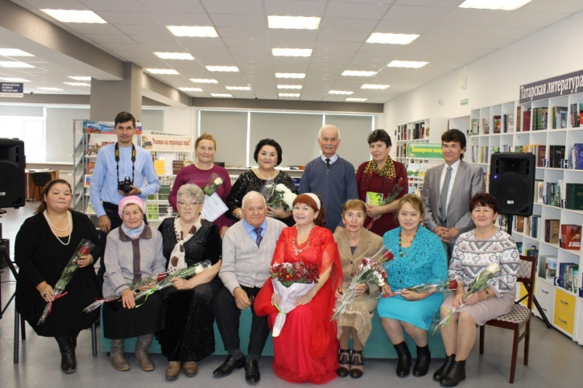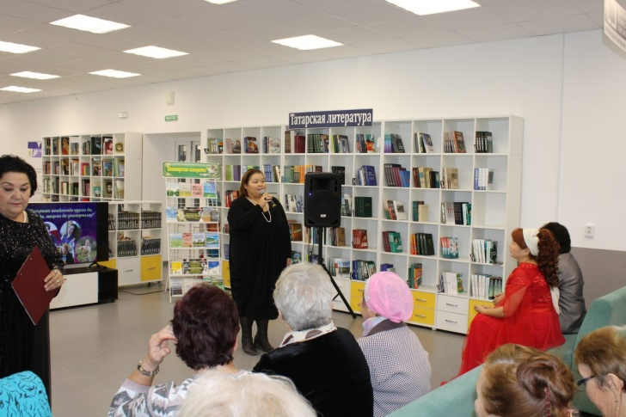
Библиотеки Благоварского района присоединились к Всероссийской акции в поддержку чтения «Библионочь-2023». Тема акции — «Читаем вместе» и посвящена году Учителя и наставника в России. Была представлена обширная программа: творческие мастер-классы, экскурсии, встречи с персонажами сказок, битва умов среди педагогов района. Библиотека превратилась в волшебный мир книголюбов. У входа гостей встретили ростовые куклы, в фойе библиотеки работала фотозона и стойка для обмена книг среди жителей. Каждый желающий смог принести свои книги и выбрать, то, что по душе. Также здесь можно было познакомиться с выставкой книг «Книги из рук автора» с автографами писателей и поэтов. Для детей прошла театрализованная программа «Соберем все сказки вместе». Взмахом волшебной палочки Королева книга открыла чудесный мир сказок, где юных гостей ждала Красная шапочка, Кот Ученый, Баба Яга, Доктор Айболит и другие персонажи сказок. Выполняя задания, ребята показали свои творческие таланты. Для малышей волонтеры библиотеки показали инсценировку русской народной сказки «Теремок». Далее три команды, состоящие из педагогов района «Знатоки» (МАУ ДОД ЦТК иЭ), «Алые паруса» (МОБУ СОШ села Языково) и «Позитивные девчата» (детский сад №1 «Солнышко») состязались в интеллектуальной игре «Битва умов». В результате «жаркой битвы» победила команда «Позитивные девчата». 2 место получила команда «Алые паруса», 3 место соответственно «Знатоки».

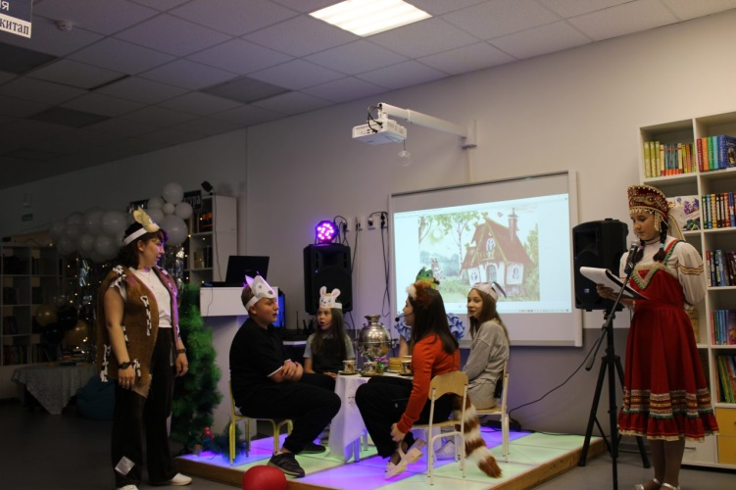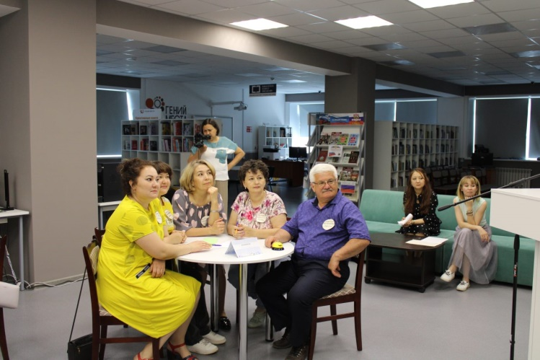

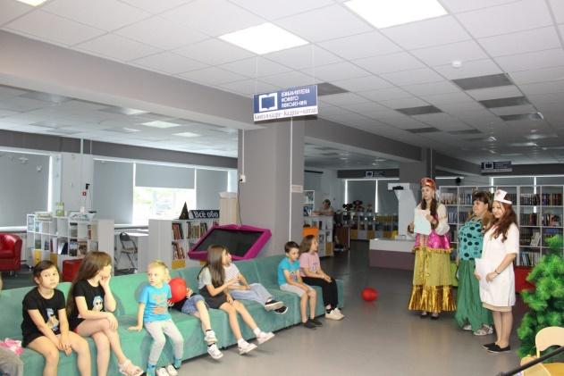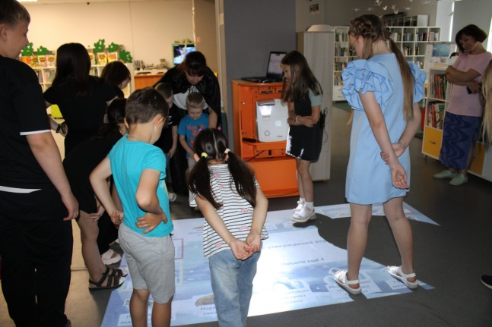

Центральная библиотека района организовала и провела очень много конкурсов в онлайн и офлайн форматах. Таких как, V районный конкурс чтецов стихотворений поэтов Благоварского района «Край музыки и доброго курая»; межрегиональный конкурс буктрейлеров «Книга юбиляр - 2023»; районный краеведческий конкурс «Родной край: известный и неизвестный»; районный конкурс чтецов стихотворений Э. Асадова «Пусть меня волшебником назначат», посвященный 100летию поэта; районный конкурс «О любимом учителе хочу сказать» и другие.
Проектная деятельность одна из основных форм деятельности наших библиотек. Благодаря проектной деятельности усиливается их роль в местном сообществе, улучшается качество услуг, предоставляемых читателям, библиотеки приобретают свой имидж, появляются новые перспективы в работе.
- «Как чуден мир, в котором я живу» - долгосрочный проект Благоварской сельской модельной библиотеки. Цель проекта: знакомство подрастающего поколения с известными и интересными людьми села. В результате проведено массовые мероприятия, мастер –классы, обучения ремеслу и азам декоративно- прикладного искусства.
• «Шаг навстречу» - долгосрочный проект Благоварской сельской модельной библиотеки. Цель проекта: привлечение в библиотеку детей и взрослых с ограниченными возможностями здоровья, также посещение их на дому. Задачи проекта: продвижение чтения и формирование культуры чтения среди инвалидов, обеспечение полного и оперативного удовлетворения информационных потребностей инвалидов, организация просветительской и досуговой деятельности, направленной на улучшение социально-культурной сферы жизни данной категории граждан.
- «Говорят дети войны» - проект Центральной библиотеки по сохранению памяти о великом подвиге народа в годы Великой Отечественной войны. Цель данного проекта издание сборника воспоминаний тех людей, чье детство пришлось на годы Великой Отечественной войны.
- «Возьмите книгу в круг семьи!» - проект Шарлыковской сельской модельной библиотеки по повышению качества образования через создание условий по мотивированию ребят к осмысленному чтению.

- Школа здоровья «Активное долголетие» - проект Благоварской сельской модельной библиотеки по поддержке и повышению качества жизни граждан старшего поколения села Благовар.

- «Библио-продленка» - проект Каргалинской сельской библиотеки по стимулированию интереса детей к чтению посредством проведения литературных игр.
- «Помним. Храним. Дорожим» - проект Центральной библиотеки по формированию у подрастающего поколения высокого патриотического сознания и сохранение памяти о нашем историческом прошлом путем внедрения инновационных форм работы.

Работа библиотеки онлайн
В Центральной модельной библиотеке успешно развивается онлайн проект «Встречи с интересными людьми». Цель проекта познакомить со знаменитыми людьми, живущими в районе или выходцами из района и прославившими его. Беседы проходят в форме интервью. В ходе беседы зрители знакомятся с биографией знаменитых людей района, интересными фактами их жизни, об общественной деятельности.
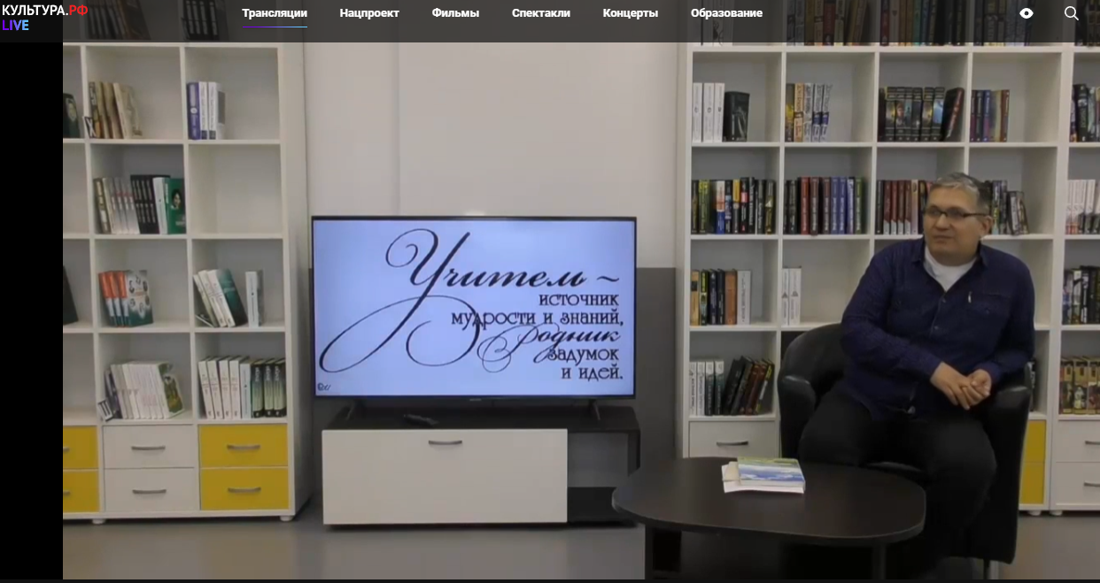

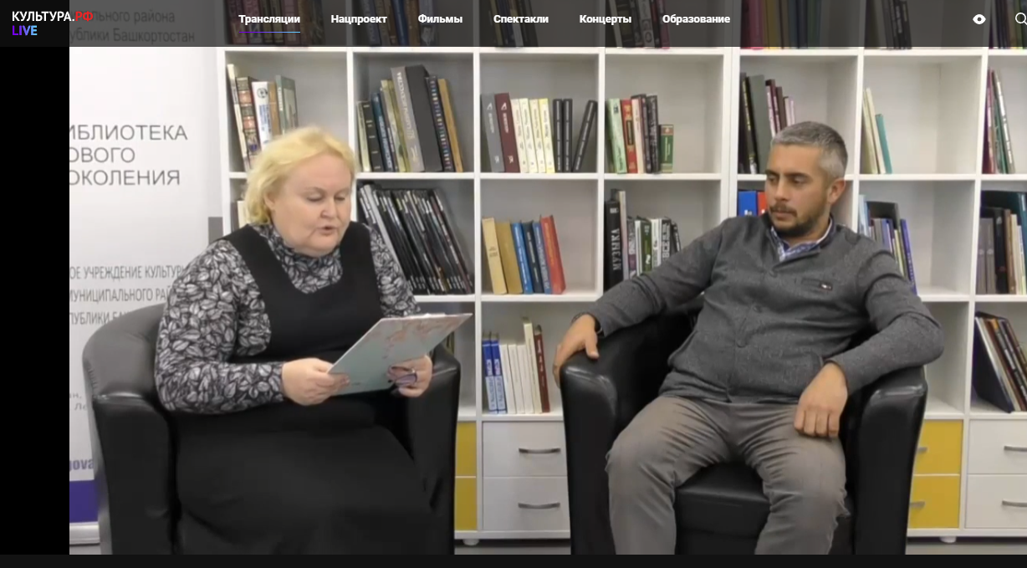
Работа с людьми с ограниченными возможностями здоровья
«Комплексная программа развития библиотечного дела в Благоварском районе на 2020-2024 годы» отмечает необходимость обеспечения прав населения района на библиотечное обслуживание, т.е. создание равных возможностей для всех граждан, независимо от их возраста, уровня образования, национальной принадлежности, физического состояния, социального статуса, места жительства, работы, учебы. Первоочередное внимание было направлено на группы населения, которые наиболее нуждаются в социальной защите. Работа велась в рамках программы «Доступная среда на 2021-2030 гг», которая предусматривает обеспечение доступности социокультурной информации для различных групп инвалидов и престарелых, совершенствование механизмов социализации и образования инвалидов, организацию досуга, формирование позитивно-заинтересованного отношения общества к инвалидам и престарелым. Также МБУК Центральной библиотекой разработана программа по продвижению книги, чтения и развитию читательской культуры среди людей с ограниченными

возможностями здоровья на 2021-2025гг. Цель данной программы содействие адаптации инвалидов в обществе, развитие творческих возможностей и самоутверждение личности инвалидов путем приобщения к книге и чтению, получении услуг, необходимой информации в Благоварском районе.
Обслуживание людей старшего поколения, людей с ограничениями в жизнедеятельности было и остается приоритетным вектором в деятельности наших библиотек. Для полного охвата книгой были организованы библиотечные пункты, действовали передвижки. Помимо выдачи книг, библиотекари проводили обзоры книжных выставок, просмотры новинок, громкие чтения, проводили праздники, вечера отдыха, юбилейные чествования ветеранов.
Во всех библиотеках района организовано книгоношество. Библиотекари и активисты библиотек посещают инвалидов и пожилых людей дома и приносят им книги и журналы. Особенно это актуально в нынешнюю ситуацию, во время пандемии. Литературу они заказывают по телефону. Для пожилых людей и инвалидов организуются дни информации, составляются рекомендательные списки литературы, оформлены тематические папки-досье. Информационное обслуживание пользователей ведется с применением электронных ресурсов. В частности, День информации «Правовая защита пожилых и инвалидов» включил: час информации «Права пенсионеров и инвалидов», библиографический обзор «Правовая защита пожилых и инвалидов на страницах периодической печати», консультацию «Как найти информацию в библиотеке по интересующему вопросу» и др.
Библиотеки в этом году провели 250 информационных, просветительских и досуговых мероприятий для людей с инвалидностью, тем самым способствуя раскрытию их творческих способностей и адаптации в обществе. Библиотеки работают в тесном сотрудничестве с такими учреждениями, как республиканский центр «Семья», с центром по работе с пожилыми людьми «Твори добро».
Во время религиозных праздников в мечетях проходят праздничные мероприятия. Библиотекари являются активными участниками этих мероприятий.
В Центральной модельной библиотеке работают клубы по интересам для пенсионеров «Волшебные петельки» и «Душегрейка». В рамке этих клубов проводятся очень много мероприятий, мастер классов, встречи с интересными людьми.
25 декабря в Центральной модельной библиотеке состоялся вечер отдыха «Новогодний неформат» для пенсионеров. Библиотекарь Якупова Э.И. приготовила для гостей новогодний детективный квест «Сыщики против Антифриза». В лучших традициях жанра игроки получили видеопослание от злодея по имени Антифриз. Он лично обратился к игрокам с экрана и рассказал о совершённом им дерзком новогоднем преступлении… Участники квеста приняли вызов и превратились в настоящих детективов, которым предстояло собрать улики, допросить подозреваемых, сверить отпечатки пальцев, разгадать ряд хитрых головоломок и поймать Антифриза. Для этого им пришлось искать подсказки в залах библиотеки, выполнять сложные и запутанные задания, решать ребусы и отгадывать зашифрованные слова. В завершение вечера ведущая поздравила всех с наступающим Новым Годом и пожелала много радости и счастья в доме, всех земных благ, большой удачи, достатка и отменного здоровья.

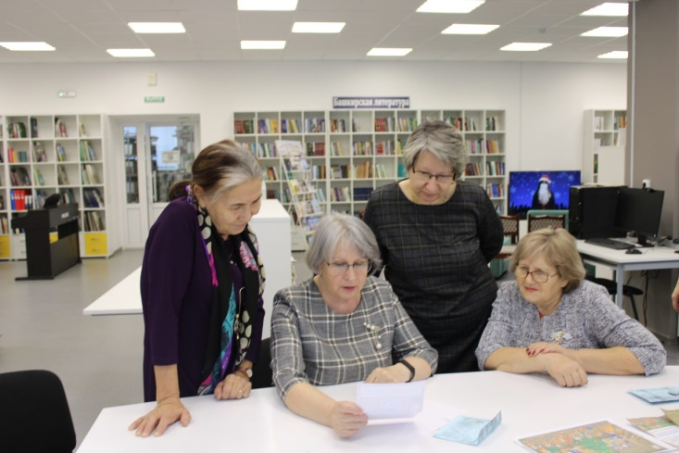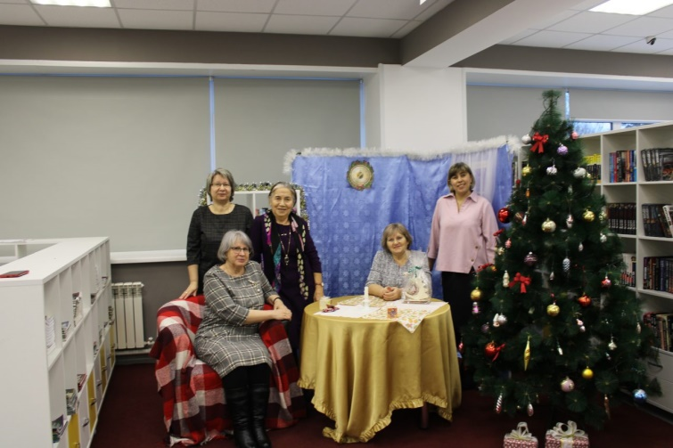

4 декабря Центральная модельная библиотека принимала гостей из Чишминской районной общественной организации БРО ВОИ п. Чишмы. Ежегодно, 3 декабря в мире отмечается Международный день инвалидов. Основная его цель заключается в привлечении внимания общественности к проблемам людей с ограниченными возможностями здоровья, и подарить им общение, которого так часто не хватает. Библиотеки нового поколения трудятся над тем, чтобы сделать свою среду доступной и комфортной для всех пользователей, открыть для них все возможности роста, стать неравнодушным другом и опорой каждому читателю. Для гостей, библиотекари провели обширную экскурсию по библиотеке нового поколения и рассказали гостям об изменениях, которые произошли благодаря модернизации. Участники мероприятия познакомились с книжными новинками, узнали, какими новыми возможностями обладает библиотека, увидели современную технику, настольные и интерактивные игры.

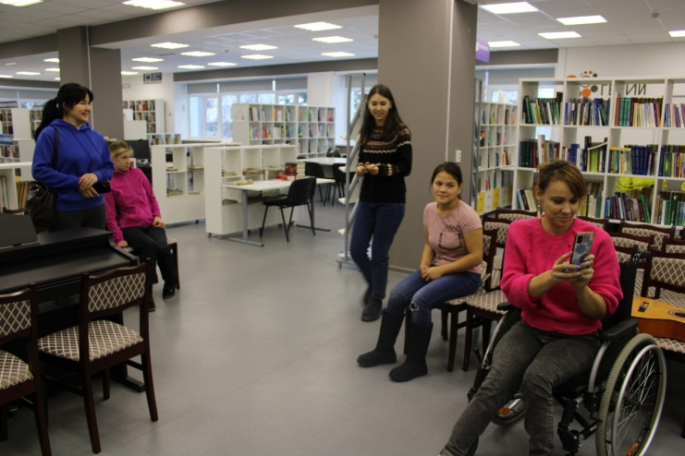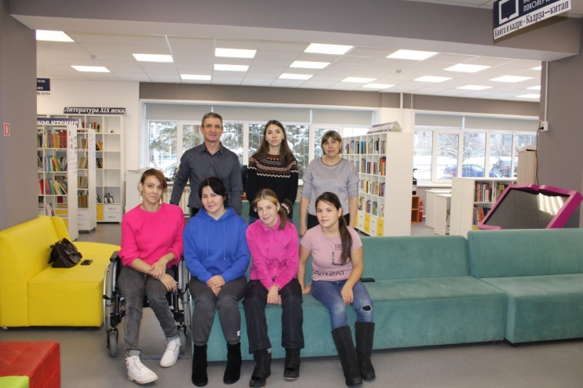

Информация о деятельности библиотек размещается на сайтах http://blagovarcbs.ru и https://blagovardb.ru/ , также информация размещается в социальных сетях «В контакте», «Одноклассники». Также библиотека имеет свой рутуб канал. Свои мероприятия анонсируем на платформе «PRO. Культура. РФ».
Работает виртуальная юридическая служба «Спроси юриста», предназначенная для юридического консультирования пользователей. Координатором юридической службы «Спроси юриста» является Карагузина Марина Анатольевна, юрисконсульт Информационно-консультационного бюро Центральной модельной библиотеки. Также Виртуальная справочная служба «Вопрос библиографу», предназначенная для справочно библиографического обслуживания пользователей. Типы принимаемых запросов: тематические справки, фактографические справки, адресные справки, уточняющие справки.

Центральная модельная библиотека предоставляет доступ к читальному залу Президентской библиотеки им. Б.Н. Ельцина и возможность работы со всеми документами, находящимися в её электронных хранилищах, в том числе являющимися объектами интеллектуальной собственности.
На портале представлены:
-редкие книги и архивные документы по истории российской государственности, праву и русскому языку;
-документы государственных учреждений Российской империи, карты, атласы, чертежи, планы городов и зданий;
-дореволюционные и советские периодические издания;
-фрагменты документальной хроники, видеофильмы и аудиозаписи;
-коллекции дореволюционных открыток и фотографий.
Рекламная деятельность – это неотъемлемая часть творческой работы библиотек Благоварского района. С её помощью читатели имеют возможность узнавать о ее прошлом, настоящем и будущем, о новых возможностях библиотек и перспективных планах, инновационных проектах. В 2023 году рекламная деятельность библиотек поднялась на более высокий качественный уровень, разнообразнее стали и формы рекламы: анонсировались мероприятия, рассказывалось о новых формах обслуживания населения и информационно-библиотечных услугах и ресурсах, о новых книгах и авторах, об общественно-значимых событиях в жизни библиотечного сообщества. Наиболее популярной в библиотечной деятельности является печатная реклама, которая на сегодня представлена самыми разнообразными изданиями: это и буклеты библиотек и отделов; информационные рекомендательные списки литературы; объявления и пригласительные билеты, памятки и закладки для читателей.
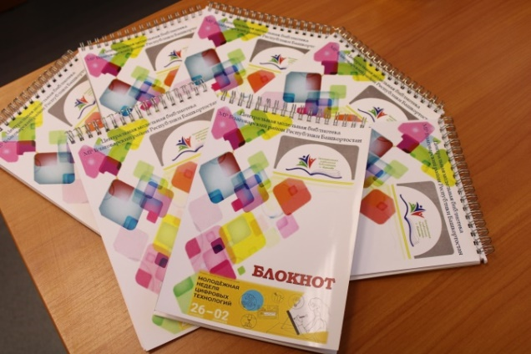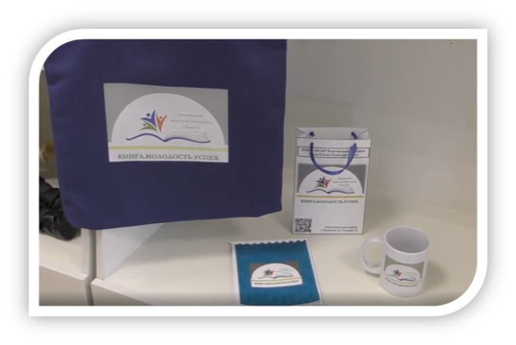

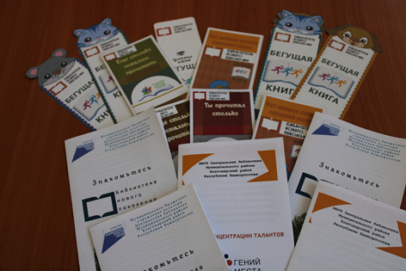

Все события, происходящие в библиотеках района находят отражение на сайтах http://blagovarcbs.ru/ , https://blagovar-biblioteka.ru/, https://blagovardb.ru/ , https://balishli-lib.ru/ , https://prishib-lib.ru/ и социальных сетях в ВК.
Центральная библиотека https://vk.com/id278336330 , https://vk.com/public191471445
Балышлинская сельская модельная библиотека https://vk.com/id421946656
Благоварская сельская модельная библиотека https://vk.com/id262539104
Каргалинская сельская библиотека https://vk.com/id462251384
Кашкалашинская сельская библиотека https://vk.com/club187145085
Кучербаевская сельская библиотека https://vk.com/id469044425
Мирновская сельская библиотека https://vk.com/id292949889
Первомайская сельская модельная библиотека https://vk.com/id262540105
Пришибская сельская модельная библиотека https://vk.com/club119999854
Сынташтамакская сельская библиотека https://vk.com/id533963953
Тановская сельская модельная библиотека https://vk.com/id293078998
Удрякбашевская сельская библиотека https://vk.com/id290266801
Шарлыковская сельская модельная библиотека https://vk.com/id446323663
Ямакаевская сельская модельная библиотека https://vk.com/id295633247
Янышевская сельская библиотека https://vk.com/id278470884
Группа в «Одноклассниках» https://ok.ru/group/53347272097876
Присоединяйтесь и будьте в курсе событий.

